USO DE BAGAÇO DE CANA-DE-AÇÚCAR COMO ISOLANTE TÉRMICO EM AQUECEDOR SOLAR DE ÁGUA

Fernando Villaverde Cendon⁽¹⁾; Regina Maria Matos Jorge⁽²⁾; Regina Weinschutz⁽³⁾; Alvaro Luiz Mathias⁽⁴⁾

⁽¹⁾ Eng., Discente do Programa de Pós-Graduação em Engenharia de Alimentos; Departamento de Engenharia Química; Universidade Federal do Paraná; Curitiba/Paraná; fernandovc@outlook.com;
⁽²⁾ Profa. Dra. Enga.; Departamento de Engenharia Química; Universidade Federal do Paraná; Curitiba/Paraná; rjorge@ufpr.br;
⁽³⁾ Profa. Dra. Enga.; Departamento de Engenharia Química; Universidade Federal do Paraná; Curitiba/Paraná; reginawz@ufpr.br;
⁽⁴⁾ Prof. Dr. Eng.; Departamento de Engenharia Química; Universidade Federal do Paraná; Avenida Coronel Francisco Hofman dos Santos, 210, Jardim das Américas, Curitiba/PR, CEP: 81531-970; mathias@ufpr.br.

RESUMO – A cana-de-açúcar é a matéria-prima mais importante para a indústria sucroalcooleira. O colmo é esmagado para produzir o caldo rico em sacarose. O bagaço é um subproduto gerado em grandes quantidades e normalmente queimado para produzir energia termoelétrica para contribuir com o balanço energético do processo. Porém, há situações em que o resíduo poderia ser usado para fins mais nobres. O aquecimento de água com uso da irradiação solar pode ser usado como tecnologia simples e barata em habitações populares. No entanto, sua eficiência fica reduzida pela perda de energia térmica ao meio ambiente devido ao alto custo do isolante térmico que deve ser aplicado sobre as tubulações e sobre o reservatório. O objetivo deste trabalho foi avaliar a possibilidade do emprego do bagaço da cana-de-açúcar como isolante térmico com o intuito de agregar valor a esse subproduto e aumentar a eficiência do uso da energia térmica. O coeficiente de condutividade térmica do bagaço de cana-de-açúcar seco foi medido e resultou em 0,0436 W.m⁻¹.°C⁻¹ de acordo com o Método de Lee. Este valor é similar ao de alguns isolantes térmicos tradicionais, mostrando que existe viabilidade técnica para esta aplicação. Os cálculos realizados revelam que a economia energética pode chegar a 80% nas tubulações e 90% no reservatório de água quente com uso de camadas isolantes de 20 mm e 24 mm, respectivamente.

Palavras-chave: Energia. Tecnologia ambiental. Valorização de Resíduo. Resíduo sólido.

Introdução
Anualmente, aproximadamente 600 milhões de toneladas de cana-de-açúcar são processadas no Brasil. Cerca de 165 milhões de toneladas de bagaço são gerados, dos quais 90% são queimados para gerar energia (CONAB, 2011). Outros usos para o bagaço da cana-de-açúcar são a alimentação animal e a fabricação de conglomerados (CASTRO et al., 2008). O presente trabalho verifica a viabilidade da utilização do bagaço da cana-de-açúcar como isolante térmico. Alguns outros materiais vegetais, como o algodão, o sabugo de milho, o bambu e os galhos de algodoeiros, já tiveram seu coeficiente de condutividade térmica avaliados (PAIVA et al., 2012), sendo que alguns têm potencial de serem usados, contribuindo para o reaproveitamento de resíduos vegetais.
O Aquecedor Solar de Baixo Custo (ASBC) é um sistema de aquecimento de águas potáveis por meio da captação da energia solar em painéis termosolares. A construção do equipamento deve empregar materiais de baixo custo e fácil aquisição, tais como placas de forração alveolares, tubos e conexões de PVC e acessórios complementares. O ASBC pretende oferecer acesso a aquecimento de água por meio de energia solar com baixo investimento financeiro quando comparado a um aquecedor comercial. Um dos problemas desse sistema é a perda de energia obtida do sol para o meio ambiente devido à falta de um sistema de isolamento térmico de baixo custo. Estas perdas ocorrem em duas etapas principais: nos tubos que levam a água quente da placa ao reservatório e no reservatório (COSTA, 2007).
O objetivo deste trabalho foi avaliar a capacidade do bagaço de cana-de-açúcar de ser utilizado como isolante térmico para ser aplicado em sistemas ASBC, contribuindo para o reaproveitamento de resíduos vegetais e para a construção de sistemas sustentáveis de aquecimento de água residencial com melhores eficiências e menores custos.

Material e Métodos
O bagaço de cana-de-açúcar foi cedido por um comerciante autônomo de caldo de cana no município de Curitiba. O miolo da cana esmagada (bagaço) foi separado da casca e mantido em uma solução de hipoclorito de sódio por 24 horas para eliminar os microorganismos ativos. O material desinfetado foi lavado superficialmente com água corrente e, posteriormente, fervido por 2 horas para retirar a sacarose remanescente. O bagaço foi novamente lavado, deixado para escorrer em recipiente vazado e mantido em contato com o ar ambiente por 24 horas para a evaporação da umidade adquirida. A seguir, as fibras lignocelulósicas da biomassa foram secas em estufa a 150°C por 1 hora. Depois de seco, cerca de 20 g do produto foram triturados em um liquidificador doméstico (Walita Liqfaz) por 1 minuto para diminuir o tamanho das fibras para menos de 5 mm.
O coeficiente de condutividade térmica foi determinado com uso do Método de Lee (KONGUNADU COLLEGE OF ENGINEERING AND TECHNOLOGY, 2010). Esse método consiste na preparação de um regime permanente de condução de calor. O valor do coeficiente de condutividade térmica foi obtido a partir da Lei de Fourier (Equação 1):
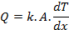 | (1)
sendo Q a quantidade de calor transferido por unidade de tempo, k o coeficiente de condutividade térmica, A a área de troca térmica e T a temperatura em um determinado ponto x ao longo da direção onde ocorre o fluxo de calor.
Para a determinação experimental, um disco maciço de latão 360 foi suspenso mantendo-se a superfície circular na posição horizontal com o auxílio de fios e de ganchos fixados em sua lateral (Figura 1). O diâmetro (136,52 mm), a espessura (17,02 mm) e a massa (2112 g) do disco foram determinados com paquímetro (Mitutoyo 530-321) e balança (Filizola CS-6). Sua superfície superior foi coberta com uma camada fina e uniforme (massa = 2,8117 g) de fibras secas. Outro disco de latão (diâmetro = 136,90 mm, espessura = 17,00 mm e massa = 2118 g) foi assentado sobre as fibras. A camada de fibras de bagaço era fina (2,92 mm, depois de compactada pelo disco superior) para reduzir a troca de calor entre esse material e o ar ambiente nas laterais. Finalmente, um recipiente metálico de diâmetro similar contendo água foi apoiado sobre o disco superior. Uma resistência elétrica foi adaptada para ferver a água contida no recipiente metálico e servir como fonte de calor. Os discos metálicos apresentavam orifícios para que em cada um pudesse ser inserido um termômetro de mercúrio (Incoterm 5003). A leitura das temperaturas foi feita após constatar-se que não houvesse variação do valor por no mínimo 10 minutos, garantindo o estabelecimento de um estado de transferência contínua de calor.
Figura 1 - Sistema montado para a aplicação do Método de Lee.
No caso estudado, Q, k e A podem ser considerados constantes. Além disso, x é pequeno o suficiente para a simplificação matemática do fenômeno segundo a Equação 2, na qual foram inseridos os valores das temperaturas determinadas dos discos superior e inferior (T₁ e T₂), bem como os demais parâmetros físicos.
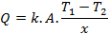 | Equação 1
Depois de anotadas as temperaturas e a altura da camada de bagaço, o conjunto experimental foi desmontado e montado novamente de forma que o recipiente de aquecimento fosse colocado diretamente sobre o disco inferior. Este foi aquecido até aproximadamente 10°C acima da temperatura onde ocorreu o processo em regime permanente. Logo após, foi retirado o sistema de aquecimento e anotou-se a temperatura do disco ao longo do tempo, obtendo-se uma curva para descrever o comportamento do resfriamento do disco. O módulo da derivada da temperatura em relação ao tempo () foi tomado para a temperatura de operação do disco inferior anotada durante o processo em regime permanente para, juntamente com a massa do disco (M) e o calor específico do latão 360 (c), calcular a taxa de transferência de calor (Q) que estava ocorrendo durante o regime mencionado. Foi descontada a área superior, que antes estava recebendo calor, e não cedendo, sendo que r e h são o raio e a espessura do disco, respectivamente (Equação 3).
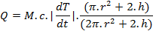 | Equação 2
O projeto do isolamento térmico do ASBC também foi feito a partir da Lei de Fourier na forma da Equação 2. Considerou-se o uso de tubos de policloreto de vinila clorado (CPVC), que aceitam temperaturas de até 80°C, de diâmetro externo igual a 28,1 mm, espessura de 2,5 mm e condutividade térmica de 0,040 W.m⁻¹.°C⁻¹ (TIGRE, 2014), com a adição de isolamento de diversas espessuras (Figura 2a). Igualmente, adotou-se o isolamento de um reservatório de 300 litros com diâmetro interno de 0,5 m, comprimento interno de 1,53 m e espessura de parede de 2,4 mm, também confeccionado com CPVC (Figura 2b). A porcentagem de energia economizada foi calculada para várias espessuras de isolamento para verificar o potencial prático do bagaço de cana-de-açúcar como isolante. As temperaturas interna de 70°C, temperatura que a água pode ser aquecida pelas placas, e externa de 20°C, temperatura ambiente que pode ocorrer, foram consideradas para a modelagem (COSTA, 2007).
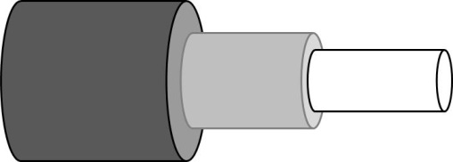  a) | 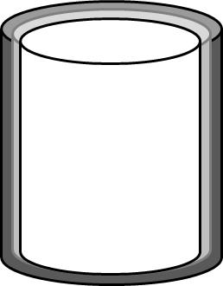  b)
Figura 2 - a) esquema da água (branco), tubo de plástico (cinza claro) e isolante térmico (cinza escuro). b) do reservatório (codificação similar).
Resultados e Discussão
As temperaturas T₁ e T₂ foram determinadas como sendo 71,5°C e 43,5°C, respectivamente. O calor específico do latão 360 foi obtido junto ao fornecedor do material, sendo igual a 0,0931 cal.g⁻¹.°C⁻¹.
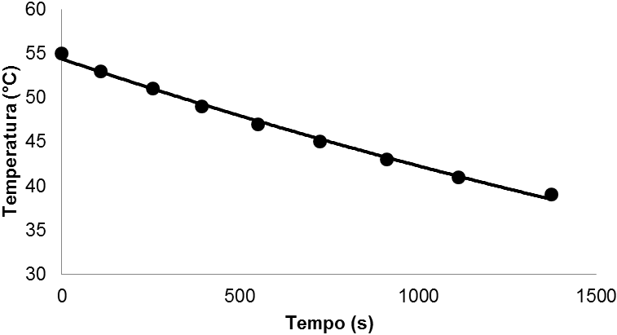 Figura 3 - Curva de resfriamento do disco inferior.
Com essas informações, os dados da Figura 3 e da Tabela 1, e as Equações 2 e 3, o valor da condutividade térmica das fibras lignocelulósicas do bagaço de cana-de-açúcar seco encontrado foi de 0,0436 W.m⁻¹.°C⁻¹. O método descrito para preparo das fibras lignocelulósicas fragmentadas não foi observado na literatura técnico-científica disponível. O aspecto das fibras celulósicas era similar ao de uma palha.
Tabela 1 - Dados relativos ao resfriamento do disco inferior.
Parâmetro | Valor
Coeficiente de Determinação (R²) | 0,996
Equação do Resfriamento do Disco Inferior | T=54,4.exp(-3.10^{-4.t})
Derivação da Equação do Resfriamento do Disco Inferior | =163.10⁻⁴.exp(-3.10^{-4.t})
O baixo valor para o coeficiente de condutividade térmica das fibras lignocelulósicas (Tabela 2) produzidas é similar ao da cortiça (OZISIK, 1985), a qual é um material natural tradicionalmente usado para isolamento térmico. As fibras celulósicas apresentam melhor desempenho que o observado para outros materiais naturais, como o algodão (OZISIK, 1985) e o sabugo de milho (ELUMA, 2009). Assim, ele pode ser considerado um eficiente material natural para ser recomendado como isolante térmico para revestir vários materiais clássicos da indústria civil, como cimento, vidro, aço carbono e cobre. Outros exemplos de materiais avaliados pelo Método de Lee são o tijolo ecológico (AKINMUSURU, 1994), apresentando valores de condutividade entre 0,35 e 0,75 W.m⁻¹.°C⁻¹, dependendo dos aditivos usados, e alguns tipos de madeira (SAMUEL et al., 2012), com valores de 0,1 a 0,3 W.m⁻¹.°C⁻¹. Estes valores são maiores que o dobro do valor encontrado por este trabalho para as fibras da cana-de-açúcar, sendo que os materiais são piores isolantes do que o proposto por este trabalho.
Tabela 2- Coeficientes de condutividade térmica de alguns materiais.
Material | k (W.m⁻¹.°C⁻¹)
Areia* | 0,027
Poliestireno Expandido e Extrudado* | 0,027
Lã de vidro* | 0,038
Lã de rocha* | 0,04
CPVC (Cloreto de Polivinila Clorado)** | 0,040
Cortiça* | 0,043
Bagaço de Cana-de-açúcar | 0,0436
Algodão* | 0,06
Sabugo de Milho*** | 0,101
Cimento* | 0,29
Vidro* | 0,78
Aço Carbono (C=0,5%)* | 55
Cobre**** | 292,41
*Fonte: OZISIK, 1985; **Fonte: TIGRE, 2014; ***Fonte: PAIVA et al., 2012; ****Fonte: ELUMA, 2009
O desempenho das fibras celulósicas foi inferior ao Poliestireno Expandido e Extrudado, mais conhecido no Brasil pelo nome comercial Isopor™. A areia é um ótimo isolante térmico (Tabela 2), mas sua densidade elevada impede sua aplicação proposta. As lãs de rocha e de vidro apresentam custo elevado (R$83,16 por 12 unidades 25x600x1200 mm e R$160,02 por 12 unidades 50x610x2700 mm, respectivamente, ARTESANA DIVISÓRIAS E FORROS LTDA, 2014), o que as tornam proibitivas para a aplicação em sistemas ASBC. A empresa Tigre apresenta um tipo de tubo feito com CPVC (Cloreto de Polivinila Clorado, Tabela 2) com capacidade isolante similar à das fibras produzidas, mas o diâmetro do tubo é fixo e, neste caso, as fibras podem cobrir esse tipo de tubulação, reduzindo ainda mais sua perda de energia.
Os cálculos realizados para o projeto do isolamento do ASBC com o isolante desenvolvido revelaram que aproximadamente 80% do calor seria economizado nas tubulações com uma espessura isolante de 20 mm (perda de 67 W/m sem isolante e 13 W/m com isolante) e 90% no reservatório isolado com uma camada de 24 mm (perda de 2335 W sem isolamento e 222 W com isolamento) dentro da especificação descrita (Figura 4).
O padrão de perda térmica para tanques de armazenamento confeccionados para sistemas ASBC tem sido relatado em 5°C a cada 24 horas para uma temperatura interna de 45°C (COSTA, 2007), o que é uma condição menos crítica, pois a perda de energia é maior quanto maior for a temperatura interna em relação a temperatura ambiente (Equação 2) . No tanque do sistema calculado, caso a temperatura interna fosse de 45°C, seria necessária uma espessura de 44 mm de fibras de cana-de-açúcar para obter a perda térmica estabelecida pela literatura (94% de economia de energia). O isolamento com essa espessura é viável, o que confirma a factibilidade da proposta.
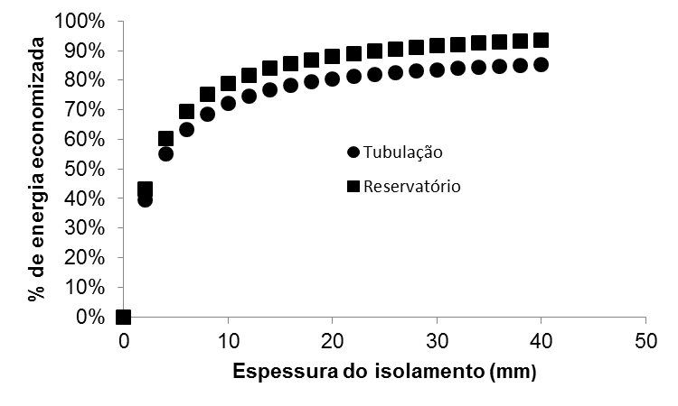
Figura 4 - Relação da espessura do isolamento nas tubulações e no reservatório com a porcentagem de energia economizada.
Apesar dos resultados positivos com relação à condutividade, outros aspectos ainda devem ser averiguados antes da aplicação do produto proposto em larga escala.
A utilização mais comum do bagaço de cana produzido no Brasil é a queima para geração de vapor e/ou energia elétrica (CONAB, 2011). O perigo de combustão do bagaço seco pode ser tão alto que, para evitar o seu armazenamento, são alimentadas quantidades maiores do que as demandas estequiométricas nas caldeiras de produção de vapor, o que resulta numa operação pouco eficiente (GRIFFIN, 2011). Isto revela que, como o material é um ótimo combustível para caldeiras, precisa receber um aditivo anti-chama, como o borato de sódio, o ácido bórico, ou o sulfato de amônio, para poder ser aplicado como isolante térmico sem risco de acidentes (GRIFFIN, 2011).
Microorganismos têm sido produzidos com o uso do bagaço da cana-de-açúcar como substrato, como o Penicillium chrysogenum, o Trichoderma reesei e o Aspergillus Niger (PELIZER, 2007). Isso indica que há a possibilidade de crescimento de microorganismos nas fibras da cana-de-açúcar quando reutilizadas como isolante térmico, gerando um possível mau cheiro, contaminações em humanos e alterações na capacidade de isolamento. Por isso, testes complementares são necessários para verificar se há a possibilidade de crescimento de bactérias ou fungos no material nas condições de aplicação, de modo a se propor tratamentos químicos e/ou térmicos adequados.

Conclusões
As fibras lignocelulósicas de bagaço de cana-de-açúcar podem ser facilmente produzidas para se aplicar como isolante térmico. A capacidade de isolamento térmico do bagaço de cana-de-açúcar preparado revelou ser similar à da cortiça, a qual é usada como isolante térmico na construção civil, e superior à de outros materiais naturais, como o algodão, o sabugo de milho, o tijolo ecológico e a madeira.
O isolante proposto é adequado para isolar vários materiais da construção civil que possuem maior facilidade de propagação térmica, como cimento, vidro, aço carbono e cobre, embora com menor capacidade do que outros isolantes industriais, como poliestireno, lã de vidro e lã de rocha.
Por ser um produto natural e de baixo custo, as fibras podem ser o isolante de primeira escolha para isolamento de tubulações e de reservatórios de água aquecida de sistemas ASBC. A perda pode ser reduzida em 80% nos tubos e 90% nos tanques aplicando-se camadas de isolamento menores que 25 mm. Uma espessura de isolante de 44 mm seria necessária para reduzir a perda térmica do reservatório até o limite estabelecido na literatura, o que representaria uma economia de 94% da energia perdida para o ambiente.

Agradecimento(s)
Os autores agradecem à Universidade Federal do Paraná (UFPR), à Coordenação de Aperfeiçoamento de Pessoal de Nível Superior (CAPES) e ao Conselho Nacional de Desenvolvimento Científico e Tecnológico (CPNQ) pelos recursos e bolsas concedidos durante o período de realização do estudo.

Referências Bibliográficas
ARTESANA DIVISÓRIAS E FORROS LTDA. Desenvolvido por ARTESANA, 2010-2014. Disponível em: <http://www.artesana.com.br>. Acesso em: 20 abr. 2014.
AKINMUSURU, J. Thermal Conductivity of Earth Blocks. Journal of Materials in Civil Engineering, v. 6, p. 34-351, 1994.
CASTRO, L.B.B.N.; OLIVEIRA, L.A.; MOREIRA, R.F.; MURTA, M.R.M. Bagaço de cana-de-açúcar para alimentação de ruminantes. Pubvet, Londrina, v. 02, n. 30, ed. 41, art. 432, 2008. Disponível em: <http://www.pubvet.com.br/artigos_det.asp?artigo=432>. Acesso em: 18 abr. 2014.
CONAB (Companhia Nacional de Abastecimento). A Geração Termoelétrica com a Queima do Bagaço de Cana-de-Açúcar no Brasil: Análise do Desempenho da Safra 2009-2010. Brasília, 2011. 160 p. Disponível em: < http://www.conab.gov.br/OlalaCMS/uploads/arquivos/11_05_05_15_45_40_geracao_termo_baixa_res..pdf>. Acesso em: 18 abr. 2014.
COSTA, R.N.A. Viabilidades térmica, econômica e de materiais de um sistema solar de aquecimento de água a baixo custo para fins residenciais. 2007. 77f. Dissertação (Mestrado em Engenharia Mecânica) - Universidade Federal do Rio Grande do Norte, Natal. Disponível em: <http://bdtd.ufrn.br//tde_arquivos/10/TDE-2008-02-21T011110Z-1119/Publico/RaimundoNAC.pdf>. Acesso em 12 jan. 2014.
ELUMA. Tubos e conexões de cobre: catálogo. Paranapanema, 2009. 19p. Disponível em: <http://www.cfg.com.br/up_catalogos/Eluma_-_2009.pdf>. Acesso em: 12 jan. 2014.
GRIFFIN, G.J. The effect of fire retardants on combustion and pyrolysis of sugar-cane bagasse. Bioresource Technology, v. 102, p. 8199-8204, 2011.
KONGUNADU COLLEGE OF ENGINEERING AND TECHNOLOGY. Physics Laboratory Manual for Engineers. Thottiyam, 2010. 86 p. Disponível em: < http://www.kongunadu-engg.com/files/SH_QB/HS1104%20PHYSICS%20LABORATORY%20MANUAL.pdf>. Acesso em: 18 abr. 2014.
MOK, W.S.L.; ANTAL, M.J.; SZABO, P.; VÁRHEGYI, G.; ZELEI, B. Formation of charcoal from biomass in a sealed reactor. Industrial & Engineering Chemistry Research, v. 31, p. 1162-1166, 1992.
OZISIK, M.N. Heat Transfer: A Basic Approach. Rio de Janeiro: Editora Guanabara Koogan S.A., 1985. 660 p.
PAIVA, A.; PEREIRA, S.; SÁ, A.; CRUZ, D.; VARUM, H.; PINTO, J. A contribution to the thermal insulation performance characterization of corn cob particleboards. Energy and Buildings, v. 45, p. 274-279, 2012.
PELIZER, L.H.; PONTIERI, M.H.; MORAES, I.O. Utilização de Resíduos Agro-Industriais em Processos Biotecnológicos como Perspectiva de Redução do Impacto Ambiental. J. Technol. Manag. Innov. v. 2, p. 118-127, 2007. Disponível em: < http://www.jotmi.org/index.php/GT/article/view/art41/395>. Acesso em: 18 abr. 2014.
SAMUEL, O.S.; RAMON, B.O.; JOHNSON, Y.O. Thermal Conductivity of Three Different Wood Products of Combretaceae Family; Terminalia superb, Terminalia ivorensis and Quisqualis indica. Journal of Natural Sciences Research, v. 2, p. 36-43, 2012.
TIGRE. Aquatherm: Ficha técnica. Joinville, 2013. 15p. Disponível em: <http://www.tigre.com.br/pt/download_ficha.php?tipo_arq=linha&file=linha_7.pdf>. Acesso em: 12 jan. 2014.

